Menù | Lettura Proprietari

Introduzione e Funzione
In questa sezione del programma possiamo:
- Visurare massivamente le targhe
- Verificare l'Assicurazione o la Revisione
- Verificare i dati anagrafici con il Siatel
- Esportare i Dati
Per andarci, dai tre puntini seguire il percorso:
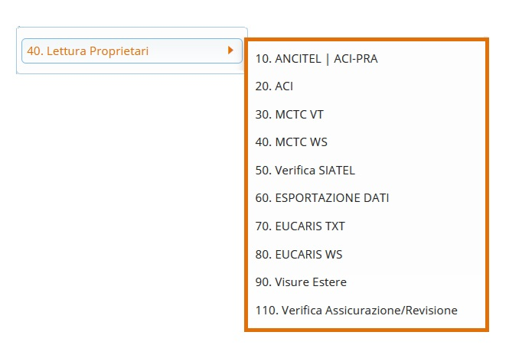

Guida alle sottosezioni
NOTA: Possono cambiare in base alle configurazioni del vostro ente!
Vediamo nel dettaglio tutte le sottovoci che offre “Lettura Proprietari” e le loro funzioni:
per approfondire uno di questi argomenti potete consultarne la
rispettiva guida cliccando sulla parte in verde!

Per le VISURE MASSIVE ITALIANE andare in una di queste sottovoci:
- ANCITEL | ACI-PRA
- ACI
- MCTC VT
- MCTC WS
Volevate effettuare le visure delle targhe italiane singolarmente? Clicca qui per visuare i PREAVVISI OPPURE clicca qui per visurare i VERBALI!

Per le VISURE MASSIVE ESTERE andare in una di queste sottovoci:
- EUCARIS TXT
- EUCARIS WS
- Visure Estere sono per le richieste di visure su targhe estere alle ambasciate

Altre funzioni utili di 'Lettura Proprietari':
- Verifica SIATEL
- ESPORTAZIONE DATI
- Verifica REVISIONE / ASSICURAZIONE Se non si ha ancora attivato il modulo, contattare l'assistenza tecnica o commerciale di riferimento per la richiesta di attivazione!

- visualizzazioni.

